# Wyniki finansowe instytucji kultury w 1 półroczu 2025 r. (dane wstępne)

W 1. półroczu 2025 r. instytucje kultury odnotowały wzrost przychodów ogółem o 12,1% oraz kosztów o 10,9% w porównaniu z analogicznym okresem roku poprzedniego. Jednocześnie nakłady inwestycyjne zmniejszyły się o 5,5%.

⇧ 12,1%

Wzrost przychodów ogółem r/r

W 1. półroczu 2025 r. przychody ogółem instytucji kultury wyniosły 8 900,5 mln zł i były wyższe o 12,1% w porównaniu z 1. półroczem 2024 r. W strukturze przychodów 92,8% stanowiły przychody netto ze sprzedaży produktów, towarów i materiałów, 6,9% – pozostałe przychody operacyjne oraz 0,3% – przychody finansowe. Spośród wszystkich przychodów instytucji kultury, 24,8% stanowiły przychody ogółem podmiotów zlokalizowanych w województwie mazowieckim.

Przeciętne przychody ogółem na jedną instytucję kultury wyniosły 1 889,3 tys. zł. Największe przychody ogółem w przeliczeniu na jedną instytucję osiągnęły instytucje kultury w województwie mazowieckim (3 380,5 tys. zł), a najmniejsze – w województwie lubelskim (898,5 tys. zł). Przychody samorządowych instytucji kultury wyniosły 7 329,0 mln zł (82,3%), a państwowych instytucji kultury – 1 571,5 mln zł (17,7%). W przychodach ogółem instytucji kultury największy udział miały przychody podmiotów prowadzących działalność obiektów kulturalnych – 41,2%.

Przychody samorządowych instytucji kultury stanowiły 82,3% przychodów ogółem

Koszty ogółem instytucji kultury w badanym okresie wyniosły 8 191,5 mln zł i były wyższe o 10,9% od poniesionych rok wcześniej. W strukturze kosztów 98,9% stanowiły koszty operacyjne, 1,0% – pozostałe koszty operacyjne, a 0,1% – koszty finansowe. Ponad 24% wszystkich kosztów stanowiły koszty ogółem instytucji kultury z województwa mazowieckiego. W kosztach ogółem instytucji kultury największy udział miały koszty podmiotów prowadzących działalność obiektów kulturalnych – 40,7%.

Wynik finansowy brutto instytucji kultury wyniósł 709,0 mln zł (zysk brutto – 775,0 mln zł, a strata brutto – 66,0 mln zł). Wynik finansowy netto instytucji kultury wyniósł 708,0 mln zł (wobec 550,1 mln zł przed rokiem), przy wzroście zysku netto o 25,3% i spadku straty netto o 2,7%.

Tablica 1. Wyniki finansowe instytucji kultury

| Wyszczególnienie | 01–06 2024 | 01–06 2025 | |
| --- | --- | --- | --- |
| w mln zł | | 01–06 2024=100 |
| Przychody ogółem | 7 937,4 | 8 900,5 | 112,1 |
| Koszty ogółem | 7 386,3 | 8 191,5 | 110,9 |
| Wynik finansowy brutto | 551,1 | 709,0 | 128,7 |
| Wynik finansowy netto | 550,1 | 708,0 | 128,7 |
| Zysk netto | 618,1 | 774,2 | 125,3 |
| Strata netto | 68,0 | 66,2 | 97,3 |
| Nakłady inwestycyjne | 574,4 | 542,9 | 94,5 |
| Nakłady na wartości niematerialne i prawne | 7,5 | 12,6 | 167,3 |

W 1. półroczu 2025 r. nakłady inwestycyjne poniesione przez instytucje kultury wyniosły 542,9 mln zł i były niższe o 5,5% niż rok wcześniej. Ponad 40% wszystkich nakładów inwestycyjnych instytucji kultury stanowiły nakłady inwestycyjne ogółem podmiotów mających lokalizację w województwie mazowieckim.

Wynik finansowy netto instytucji kultury w 1. półroczu 2025 r. wyniósł 708,0 mln zł

Nakłady inwestycyjne poniesione przez samorządowe instytucje kultury wyniosły 329,1 mln zł, tj. 60,6% ogólnej kwoty nakładów inwestycyjnych.

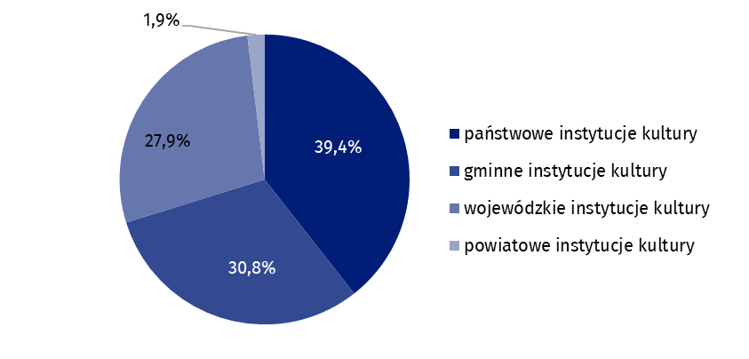Wykres 1. Nakłady inwestycyjne instytucji kultury według form prawnych w 1. półroczu 2025 r.

W 1. półroczu 2025 r. nakłady poniesione przez instytucje kultury na wartości niematerialne i prawne zwiększyły się o 67,3% w porównaniu z analogicznym okresem poprzedniego roku i wyniosły 12,6 mln zł. Ponad 50% wszystkich nakładów na wartości niematerialne i prawne pochodziło od instytucji z województwa mazowieckiego.

Tablica 2. Przychody ogółem i koszty ogółem instytucji kultury według wybranych działów i klas PKD 2007 w 1. półroczu 2025 r.

| Wyszczególnienie | Liczba instytucji kultury | Przychody ogółem | Koszty  ogółem |
| --- | --- | --- | --- |
| w mln zł | |
| **Ogółem** | **4 711** | **8 900,5** | **8 191,5** |
| własność jednostek samorządowych | 4 635 | 7 329,0 | 6 794,7 |
| własność państwowa | 76 | 1 571,5 | 1 396,8 |
| w tym: |  |  |  |
| działalność twórcza związana z kulturą i rozrywką | 2 342 | 5 429,2 | 4 996,8 |
| w tym: |  |  |  |
| działalność związana z wystawianiem przedstawień artystycznych | 152 | 1 665,1 | 1 588,4 |
| działalność obiektów kulturalnych | 2 181 | 3 663,9 | 3 332,5 |
| działalność bibliotek, archiwów, muzeów oraz pozostała działalność związana z kulturą | 2 363 | 3 368,5 | 3 099,9 |
| w tym: |  |  |  |
| działalność bibliotek i archiwów | 1 959 | 1 441,2 | 1 342,8 |
| działalność muzeów | 396 | 1 878,8 | 1 710,2 |

Dane prezentowane w tym opracowaniu zostały przygotowane na podstawie formularza o symbolu F-01/dk *Kwartalne sprawozdanie o finansach instytucji kultury*. Informacje na temat metodologii badania znajdują się w [Zeszycie metodologicznym – Statystyka kultury.](https://stat.gov.pl/obszary-tematyczne/kultura-turystyka-sport/zeszyty-metodologiczne/zeszyt-metodologiczny-statystyka-kultury,2,2.html)

Największy udział w przychodach ogółem instytucji kultury miały przychody podmiotów prowadzących działalność obiektów kulturalnych – 41,2%

W przypadku cytowania danych Głównego Urzędu Statystycznego prosimy o zamieszczenie informacji: „Źródło danych GUS”, a w przypadku publikowania obliczeń dokonanych na danych opublikowanych przez GUS prosimy o zamieszczenie informacji: „Opracowanie własne na podstawie danych GUS”.

|  |  |
| --- | --- |
| Opracowanie merytoryczne:  **Urząd Statystyczny w Krakowie**  **Dyrektor Agnieszka Szlubowska**  Tel: [12 420 40 50](tel:124204050) | Rozpowszechnianie:  **Wydział Współpracy z Mediami**  Tel. komórkowy: 695 255 032  Tel. stacjonarne: 22 608 38 04, 22 449 41 45,  22 608 30 09  **e-mail:** [**obslugaprasowa@stat.gov.pl**](mailto:obslugaprasowa@stat.gov.pl) |
|  | [strona internetowastat.gov.pl](https://stat.gov.pl) |
| x (dawniej twitter)[@GUS_STAT](https://x.com/GUS_STAT) |
| facebook[@GlownyUrzadStatystyczny](https://www.facebook.com/GlownyUrzadStatystyczny/) |
| instagram[gus_stat](https://www.instagram.com/gus_stat/) |
| youtube[glownyurzadstatystycznygus](https://www.youtube.com/channel/UC0wiQMElFgYszpAoYgTnXtg/featured) |
| [glownyurzadstatystycznylinkedin](https://pl.linkedin.com/company/glownyurzadstatystyczny) |
| **Powiązane opracowania**  [Wyniki finansowe instytucji kultury w 1 kwartale 2025 r. (dane wstępne)](https://stat.gov.pl/obszary-tematyczne/kultura-turystyka-sport/kultura/wyniki-finansowe-instytucji-kultury-w-1-kwartale-2025-r-dane-wstepne,8,33.html)  [Zeszyt metodologiczny – Statystyka kultury](https://stat.gov.pl/obszary-tematyczne/kultura-turystyka-sport/zeszyty-metodologiczne/zeszyt-metodologiczny-statystyka-kultury,2,2.html)  **Ważniejsze pojęcia dostępne w słowniku**  [Przychody ogółem](http://stat.gov.pl/metainformacje/slownik-pojec/pojecia-stosowane-w-statystyce-publicznej/395,pojecie.html)  [Koszty ogółem](http://stat.gov.pl/metainformacje/slownik-pojec/pojecia-stosowane-w-statystyce-publicznej/158,pojecie.html)  [Wynik finansowy brutto](http://stat.gov.pl/metainformacje/slownik-pojec/pojecia-stosowane-w-statystyce-publicznej/613,pojecie.html)  [Wynik finansowy netto](http://stat.gov.pl/metainformacje/slownik-pojec/pojecia-stosowane-w-statystyce-publicznej/615,pojecie.html)  [Nakłady inwestycyjne](http://stat.gov.pl/metainformacje/slownik-pojec/pojecia-stosowane-w-statystyce-publicznej/223,pojecie.html)  [Nakłady na wartości niematerialne i prawne](http://stat.gov.pl/metainformacje/slownik-pojec/pojecia-stosowane-w-statystyce-publicznej/229,pojecie.html)  [Instytucja kultury](http://stat.gov.pl/metainformacje/slownik-pojec/pojecia-stosowane-w-statystyce-publicznej/128,pojecie.html) | |